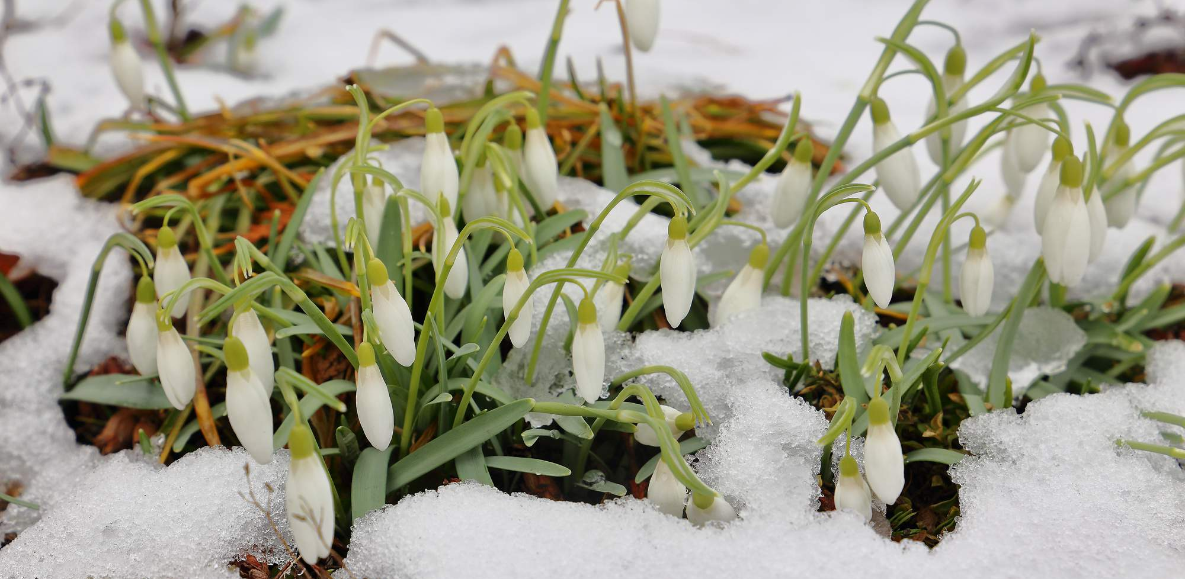

Jídelníček od 9. - 13. 1. 2023 alergeny
Po: | S: | Chléb, pomazánka z tuňáka s citronem, pomeranč, čaj | 1,4,7
 | O: | Polévka květáková s bramborem | 1,7
 |  | Hovězí pečené na paprice, rýže, čínské zelí, čaj | 7
 | S: | Louhovaná bageta, perla, ovoce, mléko | 1,7
Út: | S: | Ovocný jogurt, piškoty, čaj | 1,3,7
 | O: | Polévka zeleninová s ovesnými vločkami | 1,7,9
 |  | Čevapčiči, brambory m.m., tatarka ze zakysané smetany, čaj | 1,3,7
 | S: | Chléb, pomazánka z lučiny s chia semínky, zelenina, mléko | 1,7
St: | S: | Chléb, pomazánka zeleninová, banán, čaj | 1,7,9
 | O: | Polévka z dýně | 1,7
 |  | Žemlovka s tvarohem a jablky, mléko | 1,7
 | S: | Dalamánek, pomazánka fazolová, ovoce, mléko | 1,7
Čt: | S: | Chléb, pomazánka z tofu, hroznové víno, mléko | 1,6,7
 | O: | Polévka vývar se zeleninou a písmenky | 1,3,7,9
 |  | Vepřová pečeně, bramborový knedlík, červené zelí, čaj | 1,3,7
 | S: | Houska, džemové máslo, ovoce, mléko | 1,7
Pá: | S: | Chléb, pomazánka tvarohová s kedlubnou, jablko, mléko | 1,7
 | O: | Polévka čočková | 1,7
 |  | Těstoviny s kuřecím masem a zeleninou, mrkvový salát s jablky, čaj | 1,3,7
 | S: | Chléb párty, pomazánka masová, zelenina | 1,6,7,10,11

alergeny - viz seznam alergenů
Ovoce a zelenina při odpoledních svačinách – dle aktuálního sortimentu.
Ovocné čaje a neochucená voda po celý den. Strava je určena k okamžité spotřebě.
Změna jídelníčku vyhrazena!
Dobrou chuť přeje kolektiv kuchyně MŠ Němčická.

